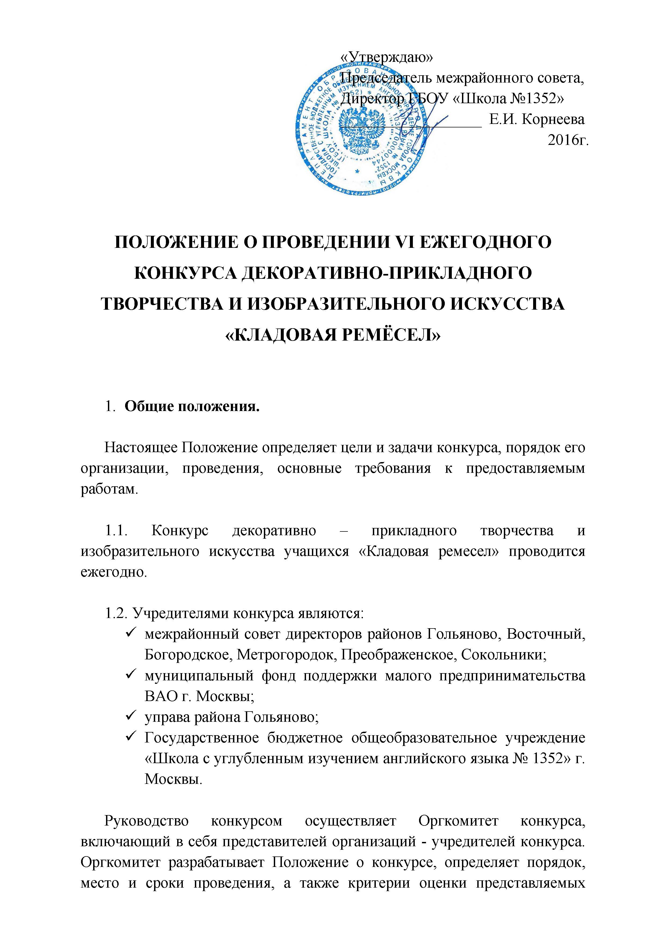
работ. Оргкомитет формирует жюри, способствует привлечению внимания общественности, средств массовой информации, совместно с жюри подводит итоги, награждает победителей.
Оргкомитет конкурса обеспечивает информационную поддержку конкурса и рекомендует лучшие работы учащихся, награжденные дипломами I,II,III степеней, для участия в международном конкурсе-выставке изобразительного искусства и декоративно-прикладного творчества „Kinderwelten.e.V-internationaler Verein zur kulturellen und musikalischen Förderung von Kindern in Ost und West.“ (г Мюнстер, Германия).

- Цели и задачи конкурса.

2.1. Цель конкурса:
выявление, развитие и поддержка талантливых детей в области традиционной народной культуры, народных промыслов, изобразительного искусства.

2.2. Задачи конкурса:
- развитие творческого потенциала участников, направленного на формирование гордости к культурному наследию России;
- выявление, сопровождение и поддержка талантливых детей в области декоративно-прикладного и изобразительного творчества обучающихся;
- повышение мотивации детей к пониманию духовно-нравственных аспектов в жизни человека;
- приобщение учащихся образовательных организаций и студентов колледжей к лучшим образцам отечественной культуры и искусства;
- развитие внутренней свободы учащихся, способности к объективной самооценке и самореализации поведения, чувства собственного достоинства и самоуважения.

3. Нормативная база.

Нормативной базой конкурса являются:
- федеральный закон РФ «Об образовании в Российской Федерации» № 273-ФЗ от 29.12.2012
- национальная образовательная инициатива «Наша новая школа» (04 февраля 2010 г. Пр-271);
- программа "Развитие образования города Москвы на 2012-2018 гг." "Столичное образование"
- федеральный государственный образовательный стандарт среднего (полного) общего образования (приказ Минобрнауки России от 17 мая 2012 г. № 413).

- Условия участия и порядок представления конкурсных работ

4.1. В конкурсе могут принять участие обучающиеся 1-11 классов общеобразовательных организаций, дошкольники 5-7 лет и студенты колледжей, представившие работу, выполненную индивидуально или в составе авторской группы (не более 3-х человек) под руководством преподавателя, родителей или самостоятельно.

4.2. Конкурс состоит из двух этапов:
1 этап – отборочный: проходит в образовательных организациях. По итогам отборочного тура формируется заявка на участие.
2 этап - основной: проходит 11 марта 2017 года, на который приглашаются участники, успешно прошедшие 1 этап согласно заявке от образовательной организации. Список приглашенных на 2 этап будет размещен 3 марта 2017 года на сайте образовательного учреждения ГБОУ «Школа №1352» http://sch1352v.mskobr.ru/ на базе которого она будет проходить, на страничке конкурса. Участники основного этапа представляют оригинал работы.

4.3. Для участия в конкурсе необходимо пройти регистрацию
c 16 января 2017 года по 26 февраля 2017 года (ссылки по направлениям см. в Приложениях)

- Направления конкурса

  - Декоративно – прикладное творчество.
  - Изобразительное искусство
  - Проектная деятельность (защита творческих проектов)

- Возрастные группы участников:

- Дошкольники – 5-7 лет
- 1-2 класс
- 3-4 класс
- 5-7 класс
- 8-9 класс
- 10-11 класс, студенты.

- Критерии оценки работ и подведение итогов.

  - Победители определяются путем экспертного голосования на основе оценки поданных работ независимым жюри: общая оценка жюри выводится суммированием индивидуальных решений каждого члена жюри, с учетом совокупности следующих рекомендуемых критериев и параметров:
- отражение заявленной темы конкурса;
- новаторство и оригинальность, практическая значимость работы;
- креативный и творческий подход, владение выбранной техникой;
- качество исполнения, техническая грамотность, эстетический вид изделия;
- соответствие работы возрасту учащихся и самостоятельность выполнения.

  - Все участники получают Сертификаты участника в электронном виде, а победители и призёры награждаются дипломами различных степеней

- Порядок проведения конкурса

  - Основной этап конкурса проводится ежегодно в ГБОУ Школа № 1352, на базе структурного подразделения ГБОУ СОШ № 1475, по адресу: г. Москва, 107497, ул. Новосибирская, 8а,
тел. (495) 469-34-01; (495) 469-50-08.

  - Прием и оформление работ на конкурс - выставку 10 марта с 16.00 до 20.00 часов.
11 марта (день проведения основного этапа конкурса) работы на выставку НЕ ПРИНИМАЮТСЯ.

  - Начало основного этапа конкурса в 11.00, 11 марта 2017 года.

  - Порядок проведения очного конкурса:
- работа жюри конкурса: 10.00-12.00.
- защита проектов: с 10.00.
- работа выставки: 12.00.-15.00.
- мастер-классы: 12.00.-15.00.

Работы можно будет забрать 11 марта с 15.00. до 19.00.

За невостребованные работы оргкомитет ответственности не несет.

- Адрес оргкомитета конкурса декоративно – прикладного творчества учащихся «Кладовая ремесел».

107497, г. Москва, ул. Новосибирская, 8а,
тел. (495) 469-34-01; (495) 469-50-08;
ГБОУ Школа № 1352 (СП № 1475)
Сайт ГБОУ «Школа № 1352» - http://sch1352v.mskobr.ru/

Контактная информация:

Воронко Елена Владимировна
8-962-988-63-23;
e-mail: voronko59@mail.ru

Рябова Анна Владимировна
8-926-585-10-42
e-mail: a.v.riabova@mail.ru

Приложение 1. Декоративно-прикладное творчество
Ссылка на регистрацию:
https://docs.google.com/forms/d/1rdRgeGv0N-S2wppqG_3FzI3IBYpS7-n8zxhIp4_0S0k/edit

Форма проведения конкурса - выставка

Секции конкурса:
- Народная и декоративная игрушка родного края (текстильная, деревянная, соломенная и т.п.);
- Художественная обработка текстильных материалов (лоскутное шитье, вязание, вышивка, кружевоплетение, ткачество, батик и т.п.);
- Обработка древесины (резьба по дереву, выпиливание, выжигание, изделия из бересты и т.п.);
- Керамика и глиняная игрушка;
- Макетирование (русские сказки; архитектура современного города и жилища; музей, парки и усадьбы и т.п.);
- Бумагопластика;
- Бисероплетение;
- Вторая жизнь вещей (изделия из вторсырья);
- Династия талантов (работы, выполненные с участием родителей);
- Творческий поиск (работы, не соответствующие ни одной из вышеуказанных секций).

Работа должна содержать:
- информацию об авторе (Ф.И., класс, образовательное учреждение);
- информацию о работе (название, год создания работы, материал, краткое описание данной работы, секция);
- данные о руководителе (Ф.И.О., преподаваемый предмет, образовательное учреждение);
- данные о родителе (для секции «Династия талантов»)

Иванова Анастасия
7 класс, ГБОУ Школа № 1352, г. Москва
макет «Быт 19 века», 2015 год
(дерево, глина, бумага, краски)
Секция «Макетирование»
рук. Власова Мария Степановна
учитель ИЗО
ГБОУ Школа №1352, ВАО, г Москва
Автор (исполнитель) Иванова Анастасия
7 класс, ГБОУ Школа № 1352, г. Москва
«Пейзаж», 2015 год
рук. Власова Мария Степановна
учитель ИЗО
ГБОУ Школа №1352, ВАО, г Москва

Образец оформления информации о работе
для выставки
(размеры 15см*7см)

Приложение 2. Изобразительное искусство учащихся «В рисунке славим мы Россию!»
Ссылка на регистрацию:
https://docs.google.com/forms/d/1C0xzUwt50MZAXfDbKBTjwvHItMYtElbKYpaXqSycXHk/edit

Форма проведения - выставка

Секции конкурса:
- Традиции, праздники, обычаи моего региона;
- Роспись по дереву;
- Архитектура родного края (между прошлым и будущим);
- Памятники истории и культуры;
- Пейзажи и заповедные места родного края.

Работа должна содержать:
- информацию об авторе (Ф.И., класс, образовательное учреждение);
- информацию о работе (название, год создания работы, материал, краткое описание данной работы, секция);
- данные о руководителе (Ф.И.О., преподаваемый предмет, образовательное учреждение);

Автор (исполнитель) Иванова Анастасия
7 класс, ГБОУ Школа № 1352, г. Москва
«Пейзаж», 2015 год
рук. Власова Мария Степановна
учитель ИЗО
ГБОУ Школа №1352, ВАО, г Москва

Образец оформления информации о работе
для выставки
(размеры 15см*7см)

Рисунки выполняются на бумаге формата А3, с использованием различных техник и материалов, на усмотрение автора.

Рисунок для участия в конкурсе – выставке должен быть оформлен в паспарту и иметь крепеж.

Приложение 3. Проектная деятельность
Ссылка на регистрацию:
https://docs.google.com/forms/d/17tZfpelXlBck5BULcx2wQqxhNBf1TYD2oXQeJv8lu8g/edit

Форма проведения - защита творческого проекта

Тематика:
- Традиции, праздники, обычаи моего региона;
- Роспись по дереву;
- Архитектура родного края (между прошлым и будущим);
- Памятники истории и культуры;
- Пейзажи и заповедные места родного края.
- Народная и декоративная игрушка родного края (текстильная, деревянная, соломенная и т.п.);
- Художественная обработка текстильных материалов (лоскутное шитье, вязание, вышивка, кружевоплетение, ткачество, батик и т.п.);
- Обработка древесины (резьба по дереву, выпиливание, выжигание, изделия из бересты и т.п.);
- Керамика и глиняная игрушка;
- Макетирование (русские сказки; архитектура современного города и жилища; музей, парки и усадьбы и т.п.);
- Бумагопластика;
- Бисероплетение;
- Вторая жизнь вещей (изделия из вторсырья);
- Династия талантов (работы, выполненные с участием родителей);
- Творческий поиск (работы, не соответствующие ни одной из вышеуказанных тем).

В процедуру защиты работы входят:
- выступление автора или авторов реферата (от 1 до 3 человек), время выступления до 10 минут,
- ответы на вопросы присутствующих.

В работе докладчика должны быть освещены следующие вопросы:
- Название работы, авторский коллектив;
- Причины, побудившие заняться данной проблемой;
- Краткая характеристика темы;
- Основные результаты и выводы;
- Практическое значение работы.

Работа обучающегося (индивидуальное авторство) в печатном виде – не более чем 15 страниц печатного текста в 1 экземпляре (размер бумаги А4, Редактор Word, шрифт - Times New Roman, размер шрифта 14 кегль, межстрочный интервал – 1,0; абзац -1,0 см, поля – 2 см со всех сторон, автоматический перенос Выравнивание основного текста работы – по ширине. Список литературы приводится в конце текста.

Защита проекта может быть в стендовой форме или в форме компьютерной презентации.

